Моя семья в Великой Отечественной войне 1941-1945 годов

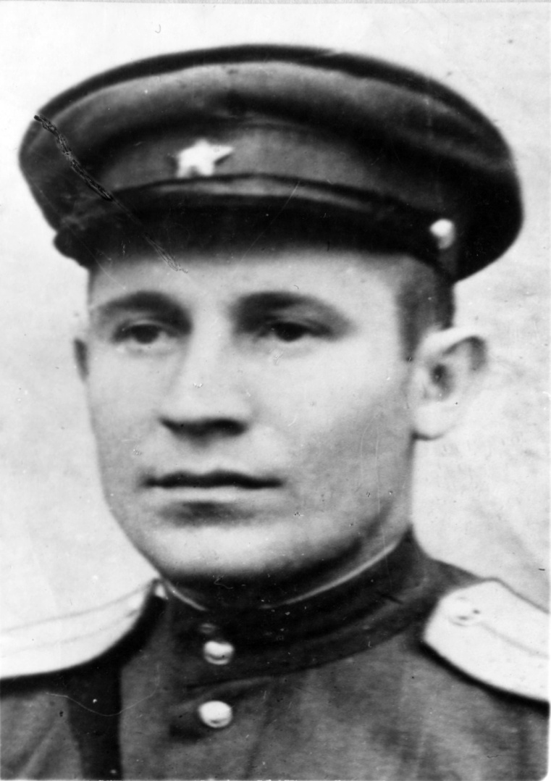

Киреев Николай Иванович (1918 – 2005)
лейтенант,
помощник начальника штаба 2-го батальона 512-го стрелкового полка 146-ой стрелковой дивизии 6 армии Юго-Западного (Белорусского) фронта.

Жил в поселке Визимьяры Килемарского района пенсионер Николай Иванович Киреев, бывший учитель, участник Великой Отечественной войны. Семья Киреевых хорошо известна в районе — десять из двенадцати родных и двоюродных братьев отдали свои жизни за свободу Родины во время Великой Отечественной войны. Николай Иванович тоже воевал. 22 июня он послал жене коротенькое письмо; «Иду на фронт». Следующая весточка от него пришла только после войны, жена получила телеграмму: «Жив». А вот что произошло за эти долгие годы войны, не сразу можно было рассказать. Такая судьба была не только у Н. И. Киреева, поэтому история, рассказанная им, может показаться Вам интересной.
Начало было очень хорошим, многообещающим. После окончания Козьмодемьянского педагогического техникума Николай Иванович Киреев в школе поработал недолго.
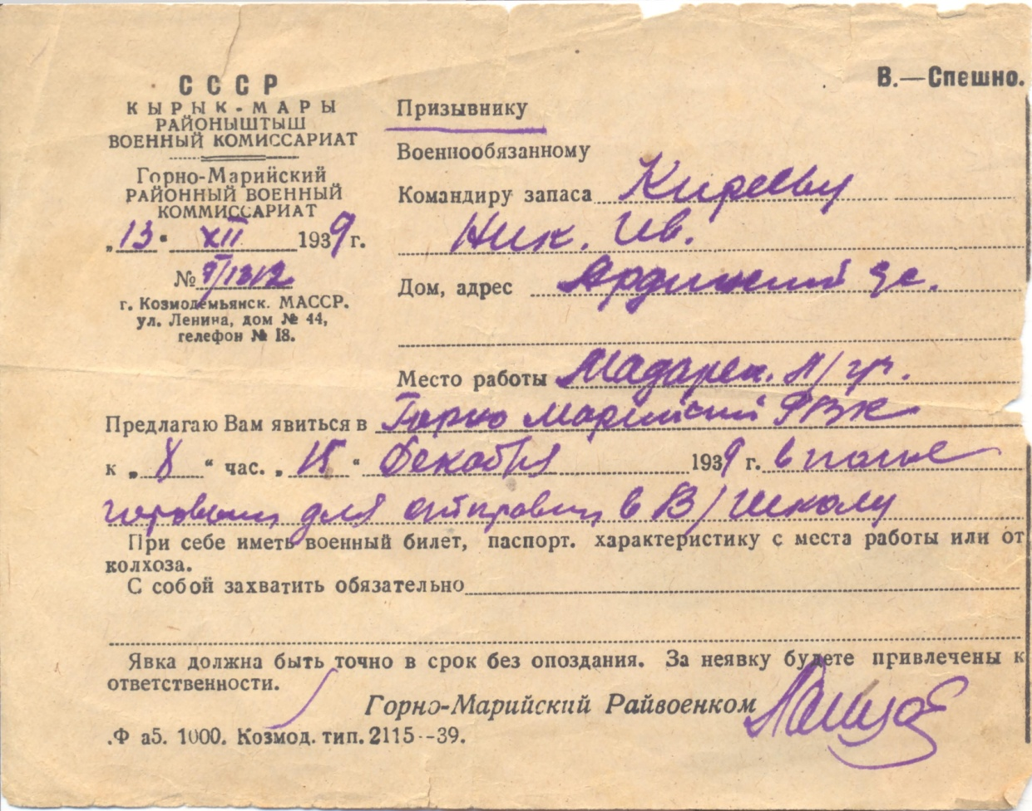
Повестка Районного военного комиссариата

В декабре 1939 году его призвали в ряды Красной Армии. На торжественном собрании он дал слово землякам служить Родине честно и беззаветно. Н. Киреева направили в Львовское пехотное училище, Николай отличался скромностью, трудолюбием, сноровкой и ловкостью. Занял первое место в части по стрельбе, - затем второе — в округе, стал чемпионом гарнизона.
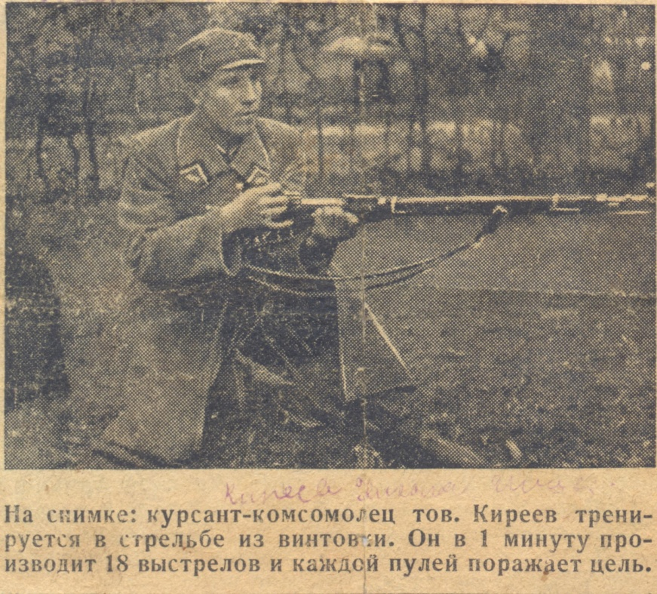
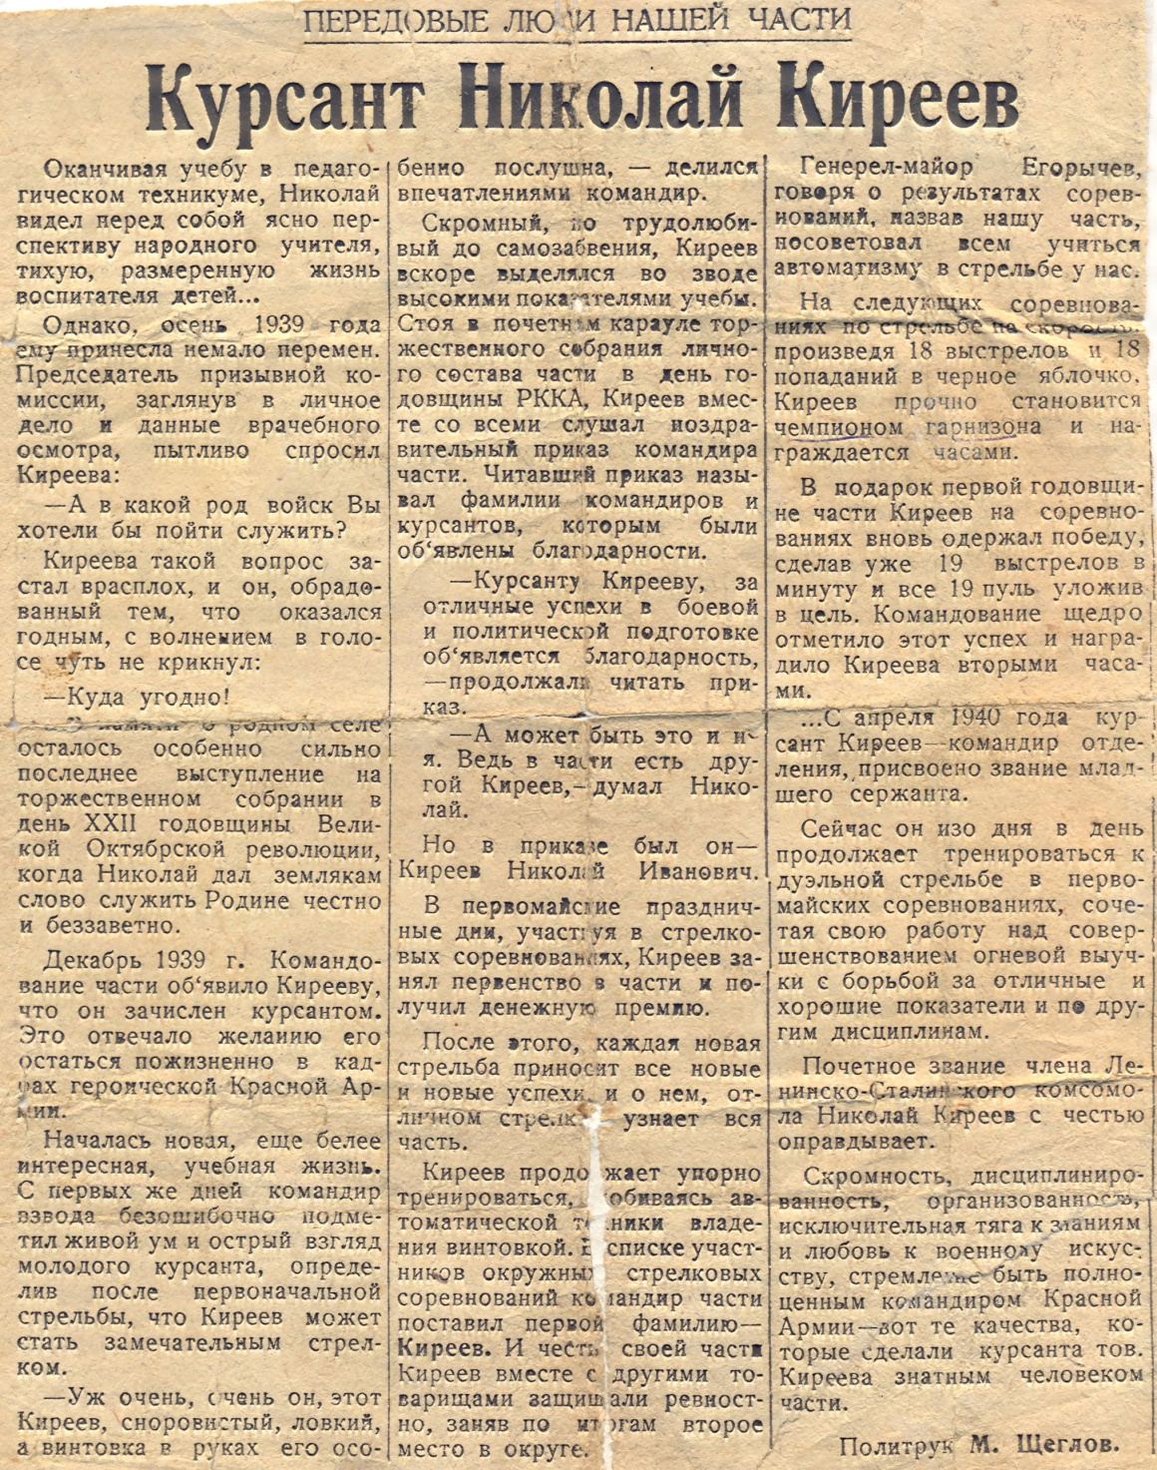
В апреле 1940 года ему присвоили звание младшего сержанта, доверили командовать отделением. 10 июня 1941 года состоялся выпускной вечер, где молодым офицерам присвоили звание лейтенантов. 20 июня группа выпускников в количестве 21 человека получила направление в 6-ю армию Юго-Западного фронта. Николая Киреева назначили старшим, передали ему все личные дела выпускников. Воинская часть находилась в городе Бердичеве Житомирской области (Украина), но дивизия ушла на тактические учения на территорию Западной Украины, и группе молодых лейтенантов было предложено догнать её.
В складах воинской части выдали на всех 6 пистолетов «ТТ» остальные получили пустые кобуры. Николаю предложили принять обязанности помощника начальника штаба 2-го батальона 512-го полка.
О дальнейших событиях рассказывает сам Николай Иванович Киреев.
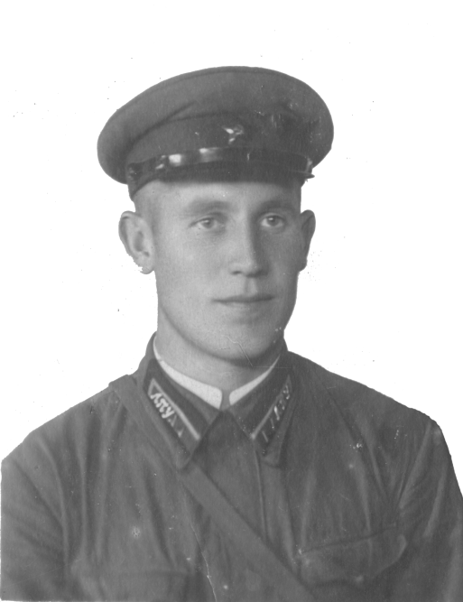
22 июня услышали по радио выступление министра иностранных дел В. Молотова о вторжении войск фашистской Германии на территорию нашей Родины. После этого сообщения над нами уже кружил немецкий самолет-разведчик. Сразу объявили тревогу, ввели военное положение, молодым солдатам выдали патроны, но они были только учебные. С полной боевой выкладкой, в жару и зной, по 70 км в сутки мы шли в западном направлении, чтобы встретить противника и вступить в бой с ним.
23 июня перешли старую государственную границу около города Ямполь Каменецк - Подольской области, прошли город Катербург Тернопольской области и заняли оборону левее города. Разведка доложила, что в нашем направлений движутся танки. Солдаты успели вырыть небольшие ячейки. Как сейчас помню, местность была очень ровная, яблоневый сад, речушка, мосточек, желтая рожь. В поле поднимались клубы пыли это двигались танки. Перейдя мосточек, они развернулись в боевой порядок. Мы открыли огонь из всех видов оружия, но одну 45-миллиметровую пушку немцы сразу вывели из строя. Бронебойных снарядов у нас не было, 24 танка подошли ближе и стали давить пулеметную роту, 50 человек были смешаны с землей. Чтобы сохранить остатки батальона, командир отдал приказ отступать в лес, что находился в двух километрах от нас. К счастью, танки не стали преследовать нас, и вскоре мы смогли вернуться на старое место. Потери оказались значительными, погибших похоронили в братской могиле. Полсотни солдат в том первом бою были пленены. Об этом рассказал один из них, сумевший сбежать. Пленных немцы посадили на танки, а этот солдат выбрал момент и спрыгнул в рожь, в клубах пыли фашисты его не заметили. Как помощник начальника штаба, я составил по медальонам документы о погибших.
Следующий бой приняли под городом Каменец. Наш батальон был самый потрепанный, поэтому его поставили в арьергарде. В этом бою осколками мины я был ранен в правую ногу и от взрыва получил небольшую контузию. Ударной волной меня отбросило в ров, наполненный водой. Солдаты вытащили меня, перевязали и, так как я самостоятельно идти не мог, посадили верхом на лошадь...
Стали отходить к старой границе, но опять нас преследовали немецкие танки. Получили приказ отступать дальше, но оказались в большом кольце окружения. У деревни Малые Пузырьки близ города Грицева приняли еще один бой. За деревней — четыре пушки, немецкие автомашины, мотоциклы. Пошли в атаку. У меня в руках — только пистолет, но он оказался неисправным. Пришлось его выбросить и взять другой из кобуры убитого младшего лейтенанта.
Выйти из окружения мы не смогли, из батальона осталось 24 человека.
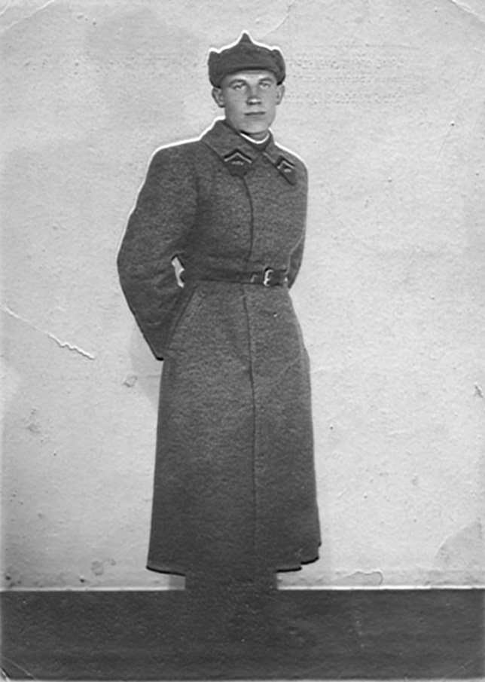
Мы скрылись в лесу, а немцы обложили его со всех сторон, нас не выпускали и сами не заходили. Семь дней мы находились в лесу, питались земляникой. Решили выходить из леса малыми группами, переодевшись в гражданскую форму. Разделились по два-три человека. Вместе с капитаном и солдатом-грузином мы зашли в село Коськово, постучались в дом на окраине. Хозяйка Елена Степановна Ковальчук приняла нас, одела всех троих в гражданскую одежду. Я до сих пор помню синенькие тапочки на резиновой подошве, которые она мне дала.
Дальше пошли уже врозь. Я взял на плечо грабли и пристроился к двум женщинам с корзинками. На окраине Грицева проходящих проверял патруль. Мне крикнули:
—Рус зольдатен, ком!;
Патруль задержал около двадцати наших солдат. У меня с собой была кандидатская карточка и часы, врученные в училище. Пока сидели около патруля, я вытащил карточку из тапочки и закопал в землю.
Через некоторое время нас повели на кладбище, где набралось уже около 50 военнопленных. Через двое суток какой-то офицер на ломаном русском языке объявил, что раненым будет оказана медицинская помощь. Несколько человек поднялось. Я тоже встал - ныла раненная нога и загноился палец (осколок мины попал и в руку). Немецкий солдат повел раненых вперед. Я заметил, что в изгороди кладбища несколько досок выломано, а в том месте, только с другой стороны, стояли женщины, расспрашивали пленных солдат о своих мужьях и родственниках. Я шмыгнул в дыру и спрятался среди женщин.
Я стал шагать на восток, догнал капитана, с которым расстался перед Грицевым. Договорились идти на Бердичев, где у капитана осталась семья (жена и ребенок). Он хотел узнать их судьбу.
Бердичев был разбит. Капитан вернулся успокоенным — его жена написала на двери квартиры, что эвакуировалась на Восток.
По совету стариков и местных жителей дальше мы пошли балками. В одном из хуторов где собралось шесть окруженцев, нас все-таки взяли фашисты.
Привели нас в деревню Яцки, завели в сад. Всех поставили лицом к стенке и хотели расстрелять. Немецкие солдаты кричали; «Партизан, партизан!» Какой-то поляк в это время стал расспрашивать нас. Я объяснил, что был призван на окопные работы и иду домой в Борисоглебск. Сказалось и то, что был в гражданской одежде. Нас не расстреляли, а отправили в город Белую Церковь.
Прибыли туда ночью, разместили нас на углу городского парка. Рядом со мной оказался земляк — младший лейтенант-зенитчик из Горького. Наши мысли сходились — бежать к своим, ни в коем случае не попадать в лагерь. Мы стали готовиться к побегу, делать подкоп под металлический забор. Часовой, охранявший нас, мычал про себя «Интернационал». Может, он был коммунистом, может, просто сочувствующим, но таким образом дал знать, что его не следует бояться, А потом, подозвав к себе, открыл нам ворота парка.
Все гражданское население до Днепра немцы эвакуировали или выгнали, деревни были пустые. В траншее около села Григорьевка немцы поймали нас в очередной раз. Сначала держали в подвале сахарного завода, потом переправили в город Житомир и поместили в лагерь, обнесенный колючей проволокой.

Информация из донесения о безвозвратных потерях
(источник информации ЦАМО)
под № 71 числиться мой дед
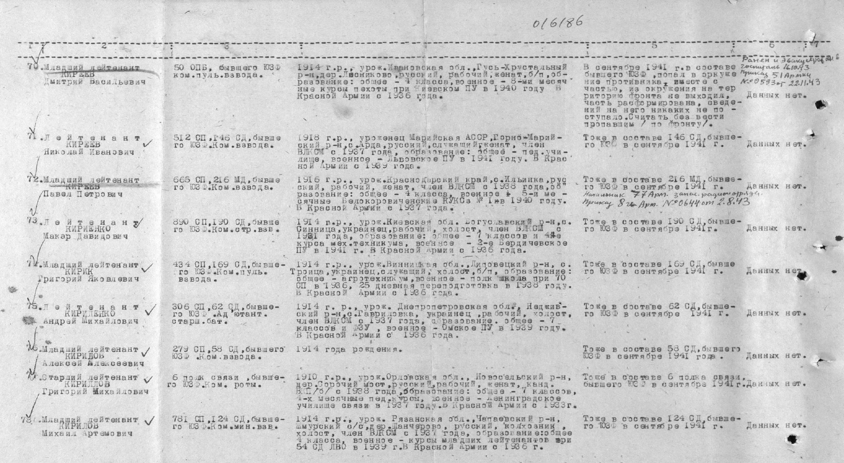
В лагере кормили один раз в сутки жиденькой баландой. Не раз видел, как в скрытых машинах привозили евреев и расстреливали за лагерем. Как-то я попал на ремонтные работы. Там пленных охраняли солдаты в советской военной форме, с русскими винтовками и повязкой на рукаве «Полицай», а 4 октября, меня отправили в другой лагерь, во Владимир-Волынск.
Во Владимире-Волынске в специальном офицерском лагере условия были такие, что после зимы 1941-42 годов из восьми тысяч лагерников от младшего лейтенанта до подполковника в живых осталась только половина, бывали дни, когда вывозили по 50 трупов.
В этом лагере я встретил близкого земляка Валерьяна Терентьевича Казанцева, уроженца села Отары, и до конца войны мы с ним почти не расставались.
После разгрома под Москвой немцы стали относиться к нам по-другому. Сначала всё говорили, что сами подохнем, а в июле 1942 года нас отправили в тыл Германии в составе арбайтскоманд.
Не могу забыть еще несколько эпизодов, связанных с пребыванием в лагере.
На освободившееся место в изолятор занесли больного, кричавшего в бреду: «Ленин! Сталин!» Мимо проходил унтер-офицер и услышал эти слова. На глазах у остальных он наставил пистолет в ухо бредившего и выстрелил...
Весной 1942 года фашисты доставили в лагерь генерал-лейтенанта Павла Григорьевича Понеделина, командующего 12-й армией. Военнопленные окружили его и спросили:
Что же нам делать дальше, товарищ генерал?
Я хорошо запомнил его слова, сказанные тогда нам. Он ответил:
-Если у вас нет оружия в руках, старайтесь сохранить себя, чтобы быть полезным Родине хотя бы в будущем.
Генерала мы больше не видели, но о его судьбе можно узнать из книга Е. Долматовского «Зеленая брама».
Из старших командиров фашисты составили команду для обслуживания территории лагеря. Кроме всего прочего, на тачках - двухколках они вывозили трупы умерших. Oстальные военнопленные не любили эту команду и дали ей презрительную кличку. Это, конечно, задевало их. Однако они не были изменниками. Когда работали за проволокой, несколько человек из этой команды совершили побег. Тут же немцы организовали погоню с собаками. Через некоторое время в лагерь принесли несколько трупов, положили их на площади, а из всех блоков выгнали пленных. Мы увидели истерзанные, изорванные собаками, исколотые штыками тела наших товарищей. Пойманных тоже привозили в лагерь и расстреливали на наших глазах.
На территории лагеря росли два каштана, но листьев на них не было и летом: голодающие пленные съедали молодые листочки, побеги, траву вокруг деревьев. Один из пленных решил сорвать травинку за колючей проволокой и протянул туда руку. Это заметил стоявший на вышке часовой и направил в ту сторону свой пулемет - пленный остался лежать на месте...
Были случаи пострашнее, на чердаке одного блока обнаружили труп, некоторые его места были вырезаны — каннибализм встречался не только в нашем лагере.
В июле месяце того же 1942 года наше окровавленное белье пропустили через газовые камеры, чтобы освободить его от вшей. Тут впервые мы увидели друг друга раздетыми: кожа вся шершавая, покрытая перхотью, с пролежнями, цинговой сыпью. Одни кости, обтянутые кожей. Весил я в то время 49 килограммов.
Фашисты давали нам в день по 125 граммов хлеба-суррогата с опилками и по черпаку баланды. После обращения В.М. Молотова к народам мира с рассказом о зверском отношении к русским военнопленным норму немного увеличили.
Многие не выдерживали таких условий, погибали. Мне же помогли выжить трудовая закалка, занятия спортом в военном училище и то, что никогда в жизни не курил. Многие курильщики гробили свое здоровье табаком-эрзацем, курили даже древесные опилки.
Не оправдались надежды немцев, не получилось из нас рабочих. До работы в арбайтскомандах недели две нас подержали в пересыльном лагере, где каждому дали старую военную форму. На шеи повесили металлические бирки с указанием личного номера, а на шинелях спереди и сзади белели буквы «SU».
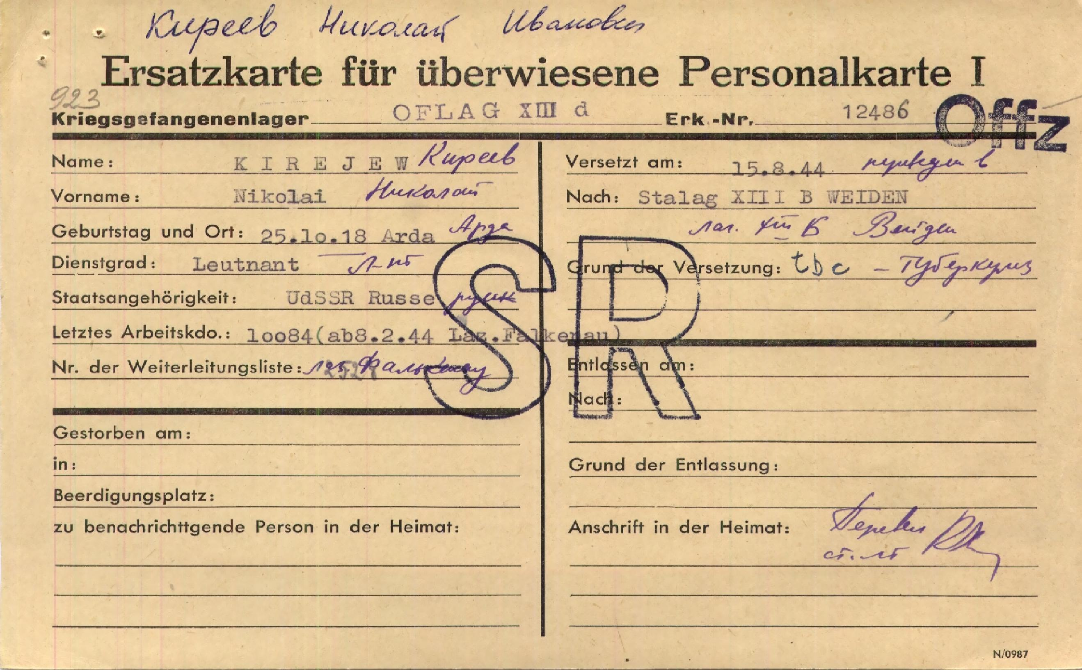
Карта военнопленного немецкого лагеря
OFLAG XIII D г.Хаммельбург (Германия)

«Заклейменные» таким образом мы вместе с земляком В.Т. Казанцевым попали на авиационный завод, расположенный в городе Регенсбурге в Тюрингии. Мы не имели ни одной подходящей гражданской специальности, поэтому были использованы на разных работах на территории завода.
Как-то я зашел в малярный цех и услышал, как окликают:
-Колька, первый!
Без сомнения, это звали меня. И в школе, и в педтехникуме я учился вместе со своими двоюродными братьями, тоже Николаями, и нас различали таким образом. А здесь меня кричал сокурсник по фамилии Губанов. Успели с ним поговорить всего минуты две-три - заметил часовой и разогнал нас. Но и это время оказалось роковым: после войны меня обвинили в сотрудничестве с агентом вражеской разведки Губановым и неоднократно вызывали в КГБ.
Через некоторое время нас переправили на завод по изготовлению автоприцепов в деревню Кюпс. По дороге, лежа на полу щелястого телячьего вагона, я простудился и заболел гнойным плевритом. Работать не мог совершенно: поднялась высокая температура, начались кашель, одышка. Сказал о недомогании переводчику, но унтер-офицер решил, что я симулирую, и меня посадили в карцер.
Нам очень помогал переводчик Костя Ерегов. Костя поддерживал нас морально, вселял веру в освобождение. Он был талантливым человеком. В условиях неволи он сочинял патриотические стихи и частенько после отбоя читал их вслух. Помню одну строчку из его стихотворений: «О Родина, скатерть, бриллиантами тканная...» Как-то часовой услышал его голос и донес офицерам. Любая пропаганда была запрещена, и на утро нашего Костю отправили в Бухенвальд. Жизнь парня трагически оборвалась.
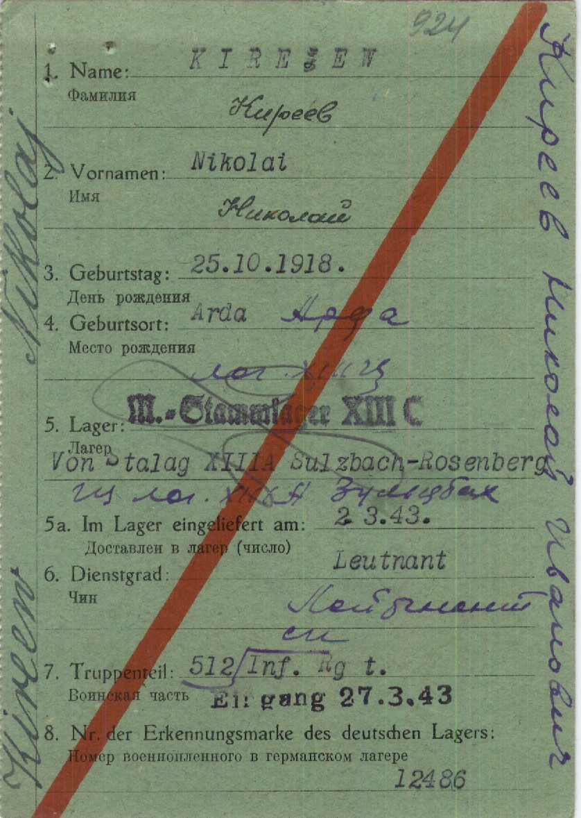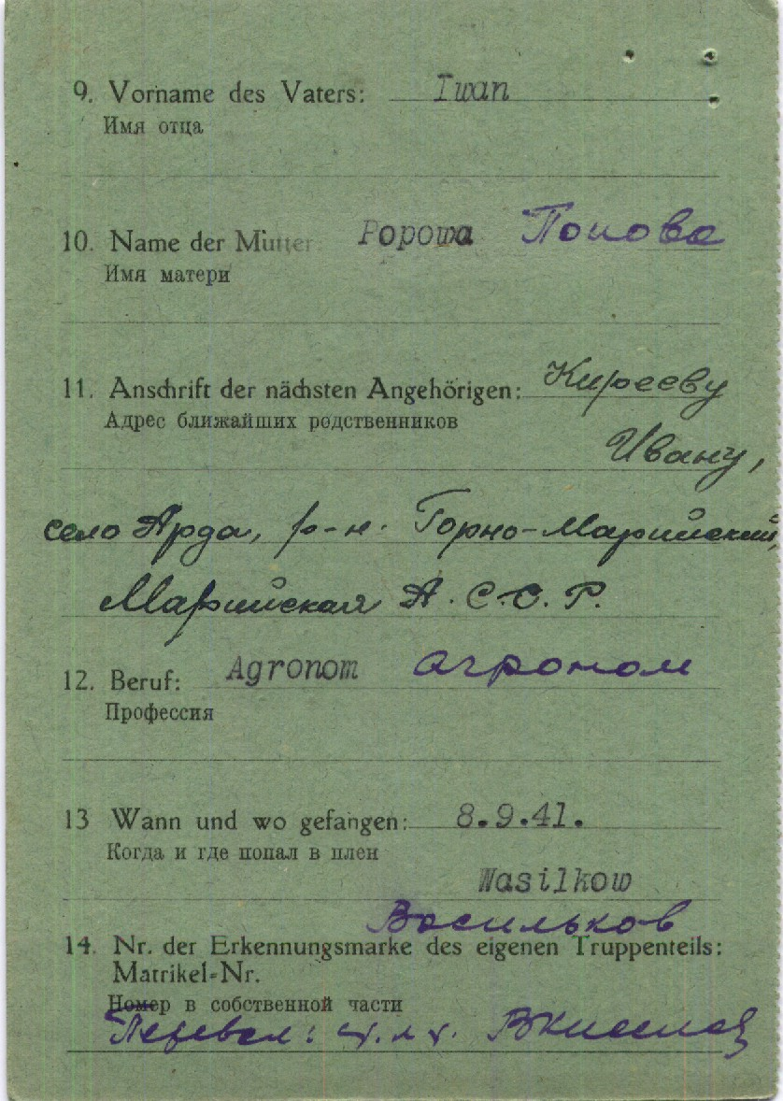
Карта военнопленного немецкого лагеря
Stalag XIII C г.Хаммельбург (Бавария)

В карцере я просидел десять дней, только после этого меня осмотрел врач.
Рентген показал, что я действительно болен, и меня отправили в город Нойештадт в госпиталь для военнопленных, устроенный в городском частном театре. Мы, русские, лежали на балконе, а в партере находились французы. Они получали посылки по линии Красного Креста и из дома. Кое-что перепадало и нам: мы мастерили из подручных материалов поделки и обменивали их на галеты. Лечения почти никакого не было, из лекарств давали только стрептоцид, но врачи, в основном французы и югославы по национальности, сочувствовали нам и помогали как могли.
Кормили нас очень плохо, но однажды больные туберкулезом, располагавшиеся в подвале, обнаружили там картошку. Она здорово нас выручала. Тайком, в ночное время, мы варили ее в трехлитровых жестяных банках.
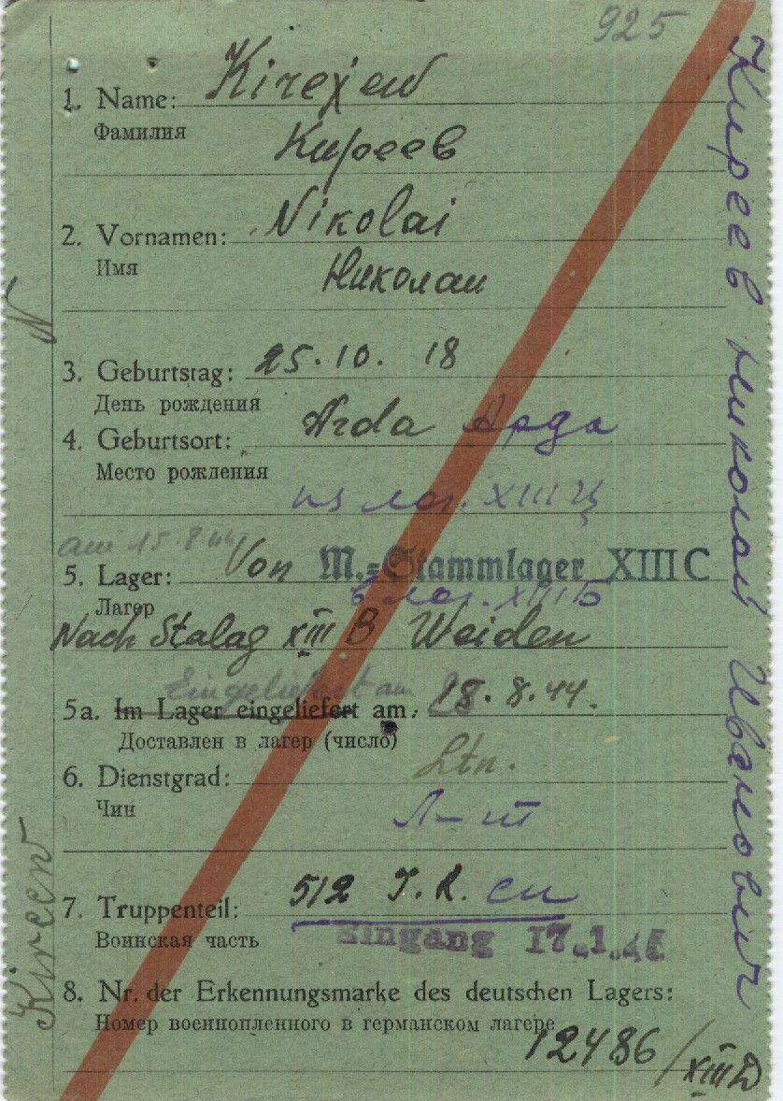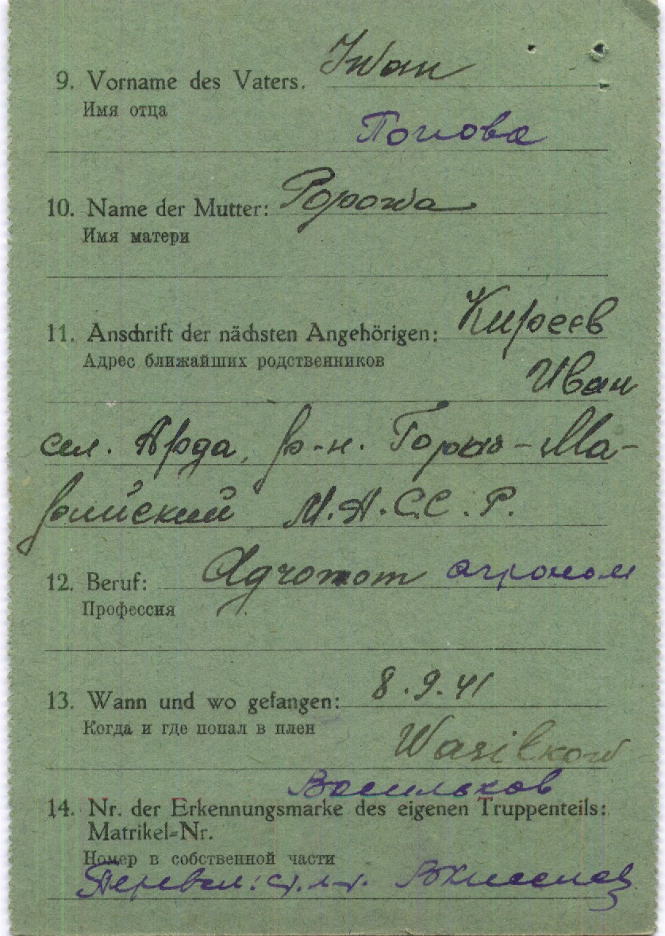
Карта военнопленного немецкого лагеря
Stalag XIII В г.Вейден (Бавария)

В этом госпитале я пробыл месяца три-четыре, но болезнь не уходила. Перевели в госпиталь для туберкулезников в город Фалькенау. Здесь сделали пункцию, выкачали часть гноя. К счастью, операция не понадобилась, и в 1944 году меня выписали на сельхозработы к бауэру в деревню Дианаберг. Бауэр владел землей, лесом, каменоломней, заводишком и держал для обслуживания огромного хозяйства целую команду, состоявшую из 50 военнопленных. Нас гоняли и на лесоразработки, и в каменоломню, и на сельхозработы. Нельзя сказать, что рабочие из пленных отличались особым усердием. Дорогу в два километра до места работы мы преодолевали за один час, за день напиливали на двоих по полкубометра чурбаков. При этом часовые строго следили, чтобы никто не сел, не остановился.
На каменоломне мы втроем разбивали камни на щебенку специальными молотками. Мастер, пожилой немец каждый день во время обеденного часа отдавал нам свой бутерброд. Из его слов мы поняли, что он был в России во время Первой мировой войны в качестве пленного, и тогда их содержали несравнимо лучше, вдоволь кормили кашей. В память о добром отношении русских он подкармливал нас. Во время пребывания в плену мы неоднократно встречались с такими сочувствующими немцами. В городе Зенненбурге, например, куда меня приводили на рентген, немецкая медсестра украдкой сунула мне огромный бутерброд.
Работая у бауэра, мы потихоньку готовились к побегу; продумали план, распределили задания и выжидали подходящий момент. Но от бауера мы ушли по-другому. Как-то ночью нас неожиданно разбудили и погнали, выстроив колонной. Мы не знали, куда идем. По пути следовании к нам присоединились другие команды, и колонна выросла до двухсот человек. Какую-то часть пути мы шли по границе с Чехословакией. Чешским партизанам стало известно, что нас ведут к Альпам, где намечался массовый расстрел советских военнопленных. Чехи сообщили об этом в американские части, артиллерия которых была слышна уже и нам.
Поняв, что американцы намерены освободить нас, большинство наших охранников сбежало. Недалеко от города Миес, что находится в Судетской области Чехословакии, мы встретились с американскими солдатами, подъехавшими на легковых машинах. Началось братание. Кто смеялся, кто плакал от радости, от ощущения свободы. Строем, насколько смогли, подтянувшись, с незабытой военной выправкой мы двинулись по направлению к городу. К сожалению фашисты не успокоились; с проезжавшего мимо мотоцикла стал стрелять из пистолета немецкий офицер, одного из нас тяжело ранил. Ожесточенные, мы быстро расправились с этим фашистом. Несколько человек, в том числе и я, повезли раненного в госпиталь. В госпитале немцы встречали нас не как пленных, а как победителей принесли даже белье и обувь взамен наших деревянных колодок, отвели палату. Мы рискнули остаться на ночь. Проходя по коридору, услышали в раскрытую дверь русскую речь и заглянули в палату. Там размещались «власовцы». Они стали просить у нас одежду военнопленных, чтобы переодеться и затеряться среди нас. Но мы и не думали помогать предателям. Потом узнали, что союзники взяли их в плен и отправили на лесоразработки в Канаду.
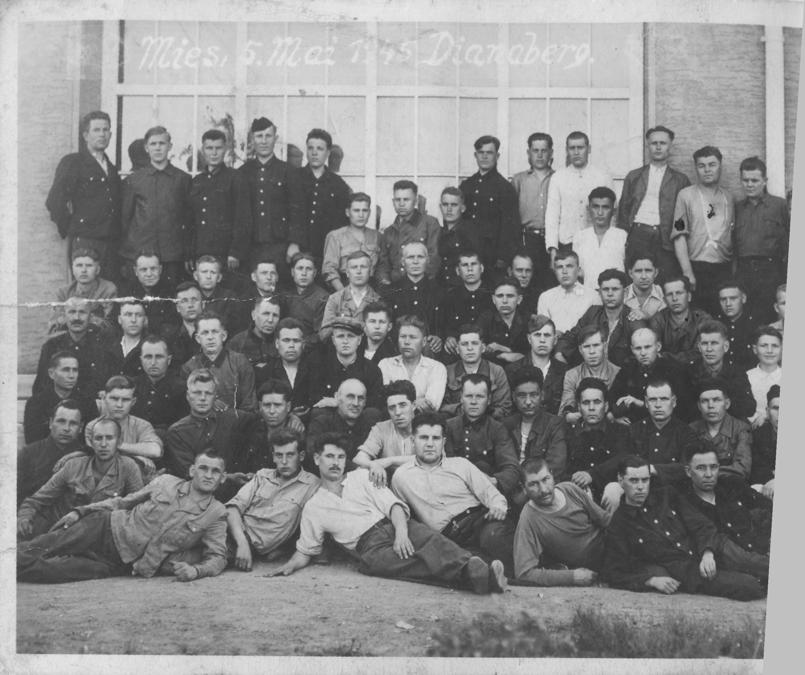
Советские военнопленные освобожденные
союзными войсками
(в верхнем ряду 4 слева мой дед)
5 мая 1945 г.

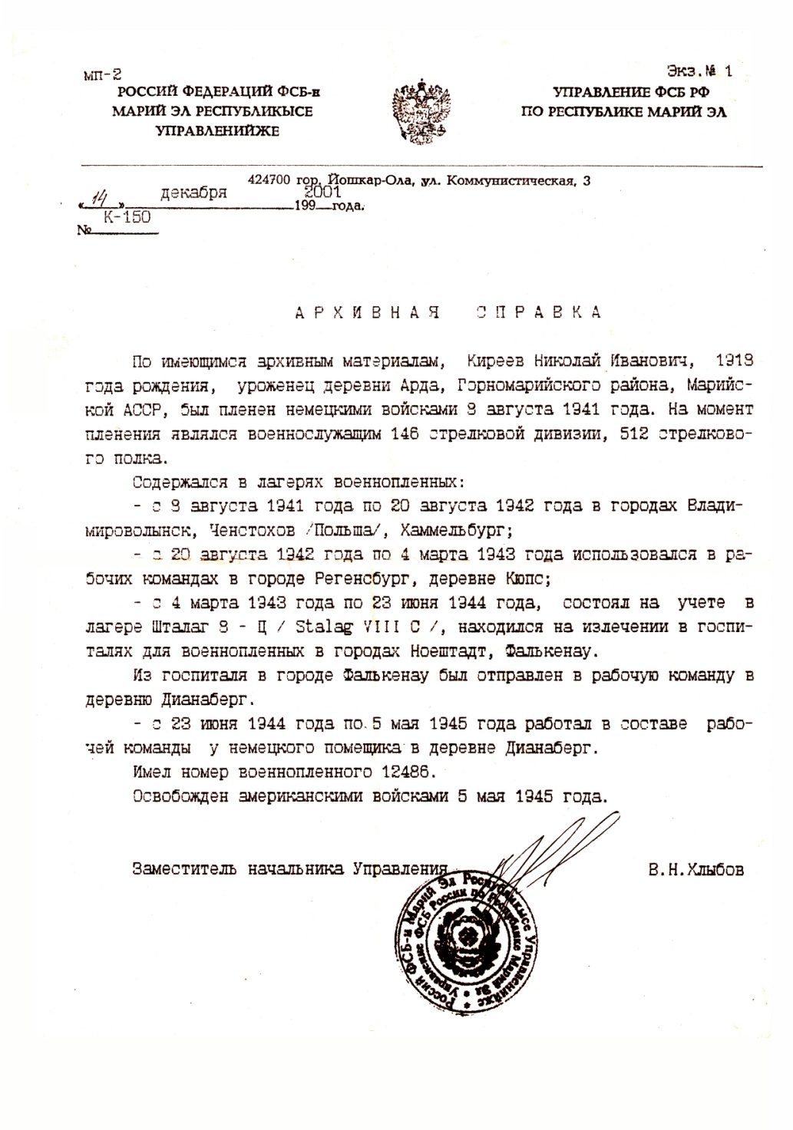
Бывших узников американцы разместили на территории военного городка, снабжали нас едой. Мы сразу же вывесили красный флаг и хотели как можно быстрее присоединиться к своим войскам, были готовы отправиться к своим войскам, были готовы отправиться на войну с Японией. Но еще три долгих недели мы жили на американских «харчах», затем нас отправили в город Пльзень, оттуда - в Бауцен под Берлином. Здесь мы писали первые объяснительные в отдел контрразведки «СМЕРШ», при этом каждый бывший военнопленный должен был назвать не менее 25 свидетелей. Вторую проверку проходили в городе Невеле Калининградской области. Тем, которым поверили и признали невиновность, разрешили дать домой телеграммы. Я тоже сообщил о себе, что жив и здоров, и вскоре получил весточку из дома.
Судьба некоторых наших товарищей сложилась не так благополучно, как у меня. Часть из них была незаконно репрессирована, часть — выслана на спецпоселения или в трудовые лагеря.
После проверок мне восстановили звание, выдали документы.
Одним предлагали остаться в армии и служить на Дальнем Востоке, других, как специалистов сельского хозяйства и учителей, отправляли по месту жительства.
На родину я добирался вместе со своим земляком и товарищем Валерьяном Терентьевичем Казанцевым...
Конечно, быть пленным позорно, плен — это несчастье, но это тоже война. Для нас плен стал одной из форм противостояния врагу, это был невидимый фронт.
Теперь стало возможным написать и рассказать еще об одной стороне войны. Тема эта деликатная, поэтому до последнего времени ее обходили, скрывали или отделывались полуправдой. Но мы не должны бояться рассказывать о всех ужасах прошедшей войны.
Мой рассказ – это не выдумка, не ложь, это все было на самом деле, поэтому и вспоминаются многие подробности. Прошло уже несколько десятилетий, а кажется, как будто все произошло со мной только вчера, не зря и во сне это же видиться.
Мало мы знаем об этой черной и горестной странице летописи Великой Отечественной, мало кто рассказывает о трагических событиях. Долгое время воспоминания участников войны состояли в основном из героических эпизодов, описаний боев и сражений. Но страдания и муки, которые выдержали далеко не все пленные, их подорванное здоровье это тоже часть войны.
Можно предположить что воспоминания моего деда (Киреева Н.И.) вызовут неоднозначную оценку: кому-то они напомнят судьбу близких, кто-то снова переживет военное лихолетье, кто-то посочувствует рассказчику, а кто-то совсем не одобрит данный рассказ.

